**РОССИЙСКИЙ УНИВЕРСИТЕТ ДРУЖБЫ НАРОДОВ**

**Факультет физико-математических и естественных наук**

**Кафедра прикладной информатики и теории вероятностей**

**ОТЧЕТ**

**по лабораторной работе № _4_**

*дисциплина: Архитектура компьютера*

Студент: Тютрюмова Анжелина Артемовна

Группа: НММбд-04-24

**МОСКВА**

2024 г.

Содержание

1 Цель работы 2

2 Задание 2

3 Выполнение лабораторной работы 2

4 Выводы 4

5 Список литературы 4

# 1 Цель работы

Целью лабораторной работы является освоение процедуры компиляции и сборки программ, написанных на ассемблере NASM.

# 2 Задание

1. Создать копию файла hello.asm с именем lab4.asm и модифицировать ее так, чтобы она выводила фамилию и имя студента
2. Оттранслировать и скомпоновать lab4.asm, запустить получившийся исполняемый файл.
3. Загрузите файлы на github.

# 3 Выполнение лабораторной работы

**Выполнение лабораторной работы**

1. В каталоге ~/work/arch-pc/lab04 с помощью команды cp создаем копию файла hello.asm с именем lab4.asm 
2. С помощью текстового редактора mcedit вносим изменения в текст программы в файле lab4.asm так, чтобы вместо Hello world! на экран выводилась строка с фамилией и именем. 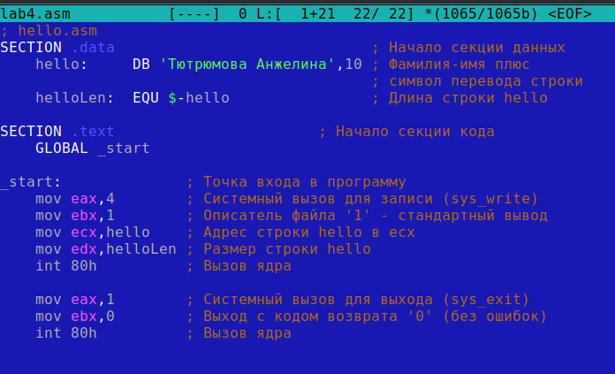
3. Оттранслируем полученный текст программы lab4.asm в объектный файл. Выполним компоновку объектного файла и запустите получившийся исполняемый файл. 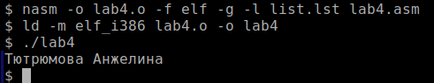
4. Скопируем файлы hello.asm и lab4.asm в локальный репозиторий в каталог ~/work/study/2023-2024/“Архитектура компьютера”/arch-pc/labs/lab04/. Загрузим файлы на Github. 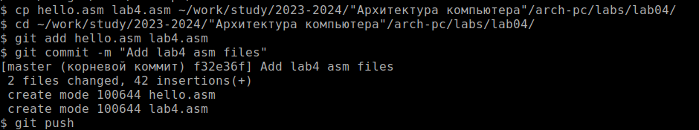
5. Создаем файл report.md с помощью редактора mcedit и делаем отчёт по лабораторной работе. 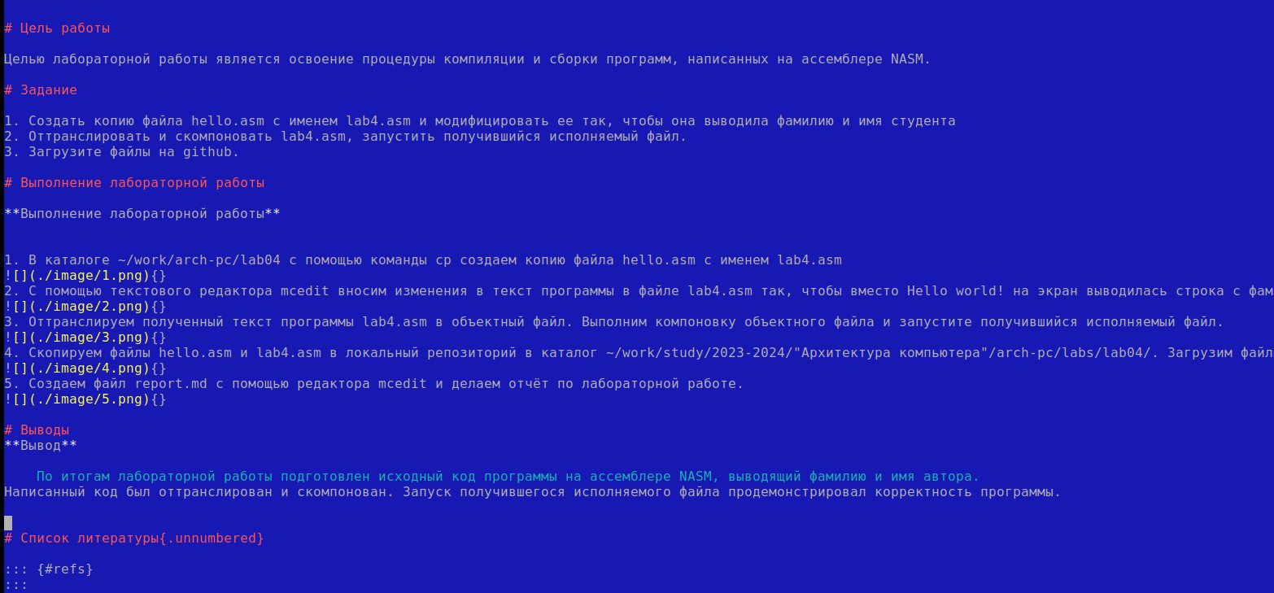

# 4 Выводы

По итогам лабораторной работы подготовлен исходный код программы на ассемблере NASM, выводящий фамилию и имя автора.

Написанный код был оттранслирован и скомпонован. Запуск получившегося исполняемого файла продемонстрировал корректность программы.

# 5 Список литературы

1. GDB: The GNU Project Debugger. — URL: https://www.gnu.org/software/gdb/.
2. GNU Bash Manual. — 2016. — URL: https://www.gnu.org/software/bash/manual/.
3. Midnight Commander Development Center. — 2021. — URL: https://midnight-commander.org/.
4. NASM Assembly Language Tutorials. — 2021. — URL: https://asmtutor.com/.
5. Newham C. Learning the bash Shell: Unix Shell Programming. — O’Reilly Media, 2005. — 354 с. — (In a Nutshell). — ISBN 0596009658. — URL: http://www.amazon.com/Learning-bash-Shell-Programming-Nutshell/dp/0596009658.
6. Robbins A. Bash Pocket Reference. — O’Reilly Media, 2016. — 156 с. — ISBN 978-1491941591.
7. The NASM documentation. — 2021. — URL: https://www.nasm.us/docs.php.
8. Zarrelli G. Mastering Bash. — Packt Publishing, 2017. — 502 с. — ISBN 9781784396879.
9. Колдаев В. Д., Лупин С. А. Архитектура ЭВМ. — М. : Форум, 2018.
10. Куляс О. Л., Никитин К. А. Курс программирования на ASSEMBLER. — М. : Солон-Пресс, 2017.
11. Новожилов О. П. Архитектура ЭВМ и систем. — М. : Юрайт, 2016.
12. Расширенный ассемблер: NASM. — 2021. — URL: https://www.opennet.ru/docs/RUS/nasm/.
13. Робачевский А., Немнюгин С., Стесик О. Операционная система UNIX. — 2-е изд. — БХВ-Петербург, 2010. — 656 с. — ISBN 978-5-94157-538-1.
14. Столяров А. Программирование на языке ассемблера NASM для ОС Unix. — 2-е изд. — М. : МАКС Пресс, 2011. — URL: http://www.stolyarov.info/books/asm_unix.
15. Таненбаум Э. Архитектура компьютера. — 6-е изд. — СПб. : Питер, 2013. — 874 с. — (Классика Computer Science).
16. Таненбаум Э., Бос Х. Современные операционные системы. — 4-е изд. — СПб. : Питер, 2015. — 1120 с. — (Классика Computer Science).